2019年 第三届亚洲商务精英（京大联盟）培养项目

-全方位体验日本大学MBA课程，深入日本企业全面理解创新-

项目概况：
为进一步丰富海外交流项目，拓展学子接受不同教育模式的途径，并针对中国教育部主推的鼓励大学生创业，创新这一要求，2019年寒假，日本京都大学联盟国际部 (公益財団法人大学コンソーシアム京都国際部，The international Student Study Kyoto Network)与日中文化交流中心机构合作推出了面向中国大学生的“第三届 亚洲商务精英培养项目”。该项目旨在为中国大学生提供访日交流机会的同时，面向中国大学生量身打造日本知名大学与知名学者的专业课程安排，让学生们能够近距离的感受并学习到日本高科技创新企业的成功秘诀。
该项目课程内容以两大模块为主，一是日本知名院校的创新创业专业课程，二是参访日本具有代表性的创新科技企业。通过参加本项目，可以让同学们在学习日本企业经营理念，经营经验，企业创新研发与营销推广等新案例的同时，结合在日本科创企业的实地学习，从而加深理论与实践的结合，增强中国大学生学习，沟通，创造的能力，以及作为21世纪新人才所必不可少的国际化思维。
同时该项目联动由日本科学文部省支持的日本最大规模的国际学生创业大赛的组委会---大学生国际创业大赛执行委员会，使同学们有机会近距离同在校期间即在日本成功创业的同龄人进行交流与学习。并可以亲聆大赛日本评委的创业主题精彩演讲，不仅可以打开新思路与新视野，同时有机会直接获得创业评委的亲身创业指导，有利于为有志于创业的同学打下良好的基础。

京都大学联盟简介
大学コンソーシアム京都(The Consortium of Universities in Kyoto)成立于1993 年3月。2010年7月改制为公益财团法人。京都大学联盟由京都及周边地区的48所院校组成，其中包括私立大学、专科学校以及国立和公立大学。作为日本大学连携组织的先行者，其规模为日本之最。
京都大学联盟以加强京都各大学之间的合作，提高学术研究水平，促进地区高等教育的国际化，进而实现高等教育的发展为宗旨，积极推进京都各大学与日本国外高等院校之间的教育交流。
加盟会员:
国立大学:京都大学、京都教育大学、京都工业纤维大学；
公立大学:京都市立艺术大学、京都府立大学、京都府立医科大学、福知山公立大学；
私立大学:同志社大学、立命馆大学、龙谷大学、京都精华大学、佛教大学等；
地方政府:京都府、京都市
经济团体:京都商工会议所、京都经济同友会、京都经营者协会、京都工业会。

大学生国际创业大赛简介
大学生国际创业大赛是目前在日本举办的有海外大学生参加的以英语作为发表语言的最大规模的创业大赛。大学生国际创业大赛由大学生国际创业大赛执行委员会负责企划，运营。大赛旨在为来自世界各地的有志于创业创新的大学生们提供一个展示自己的舞台。同时，大赛立足于日本，着眼于世界，不仅为日本社会的国际化做出了的贡献，也为来自世界的优秀的年轻人们搭建起一个互相交流学习的平台。
截止目前，大学生国际创业大赛共成功举办过三届（2018年5月，2018年11月，2019年5月），均得到来自日本政商社会各界的大力支持。其中2018年11月于兵库县举办的大赛是由大赛委员会同日本兵库县政府共同举办，并为一等奖的获奖队伍颁发了日本兵库县县知事奖（日本的县知事相当于中国的省长）。2019年5月于京都举办的大赛则是由大赛组委会同日本京都府，京都市政府共同举办。参赛队伍已经有获得上亿日元投资，正式成功启动项目。

授课内容与讲师介绍
商务课程1：大数据时代下的日本创新与机遇
商务课程2：日本产业服务的本质与特性
山内 裕，京都大学管理学院研究院教授，UCLA经营管理博士。
研究方向:组织论，服务，设计。在京都大学硕士毕业后毕业后曾任职著名企业富士施乐，从事多年研究工作。探索工业设计与产业服务的完美结合与最高价值的创造。
著有:
Yamauchi, Y., & Hiramoto, T. (in press). Reflexivity of Routines: An Ethnomethodological Investigation of Initial Service Encounters at Sushi Bars in Tokyo. Organization Studies.
Yamauchi, Y. (2015).
Reflexive Organizing for Knowledge Sharing: An Ethnomethodological Study of Service Technicians. Journal of Management Studies, 52(6), 742–765.
山内 裕. (2015). 「闘争」としてのサービス—顧客インタラクションの研究. 中央経済社.
商务课程3 : 自律性无人机及应用（科技创新）
中西 弘明，京都大学工学研究科，京都大学博士。研究领域：知觉情报处理，感性情报学，机械力学，航空机械学。
著作：『産業用無人ヘリコプタの動特性へのスタビライザ効果』，［共著］，日本航空宇宙学会，2018年1月。『階層型プランニングシステムによる産業用ロボットの自律的エラーリカバリー』，［共著］，計測自動制御学会論集53(1)，2017年1月。

商务课程4 : 用航天机械学来实现可持续发展的海洋经济（科技创新）
笠原 秀一，京都大学学术情报媒体中心，京都大学博士。研究课题：观光情报学，模式分析。
主要论著: 『行動履歴に基づく地域の環境要因を考慮した観光行動モデルの構築とその応用』，［共著］，情報処理学会論文誌ジャーナル(Web), 57, 5, 1411‐1420，2016年05。『プローブカーデータと停車エリア間類似度を用いた旅行行動のモデル化』，［共著］，観光と情報 : 観光情報学会誌, 10, 1, 101-112，2014年。

商务课程5 : 日本企业的发展与变革
商务课程6 : 企业家研究，创业者与成熟企业家的决策意识（创业指导）
高濑 进，博士，京都大学经营管理学院。研究领域：企业研究，大学生创业研究，组织行动论。
著有：『大学発ベンチャー起業家の「熟達」研究 瀧和男のライフヒストリー』（中央経済社, 2017年）、『エフェクチュエーション』（碩学舎, 2015年）［翻訳・共著］、『大学発ベンチャーか、技術移転か』，［共著］，日本ベンチャー学会誌, 2013。

参访企业介绍
日本这个国家有着世界上独树一帜的企业管理模式，在众多领域有着赶超世界脚步的惊人成绩。作为该项目的一个重要环节，深入日本科创企业内部参观学习，对学生认知企业管理模式和行业竞争力等都有着重大意义。
HILLTOP株式会社
前身为山本精工株式会社，京都总公司在2014年正式更名为HILLTOP株式会社。日本工业4.0代表企业。《东洋经济》曾经对其进行过专题报道。业务领域涵盖精密部件、精密机械的生产加工、组装、设计以及材料的切割、表面处理。现在在日本以外的上海，硅谷分别成立了分公司。2016年谷歌登月车采用该公司加工部件。山本CEO授勋。
株式会社crossEffect
京都代表创业企业。2001年创建以来，公司一直在工业设计与产品加工上努力。公司 CEO在大学毕业后，留学美国，深切地感受到科技创新带给企业的活力与意义，所以公司文化始终保持创新精神。在3D打印方面取得突飞猛进的进步，并荣获日本内阁大臣奖。
日新株式会社
日本主板东证一部的上市公司，日本最大业务变电所零配件制造商。公司创始于 1917年，总部位于京都市右京区，公司成功转型新能源，环境污染处理。
日新电机集团自创立以来，以其独特的研发技术和稳定的品质保证赢得了业界和认可。伴随着企业的稳步成长，尤其是在基础设施建设领域，日新屡有建树。日新集团旗下共有30个子公司，海外部分主要以中国和东南亚地区为据点，日本国内外员工 总数近5000人，营业额超千亿日元。
社会考察
除了接受课程学习、商务考察及文化交流以外，希望通过这个项目可以让学生全身心地接触日本社会。在优雅静谧的京都，前往参观金阁寺、清水寺，体验京友禅等，并且和当地日本市民及大学生一起共同联欢无国界交流。
往届活动剪影
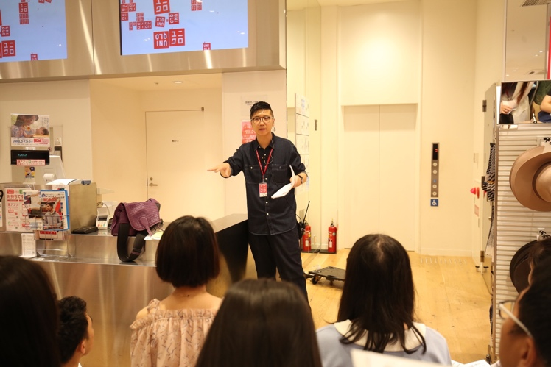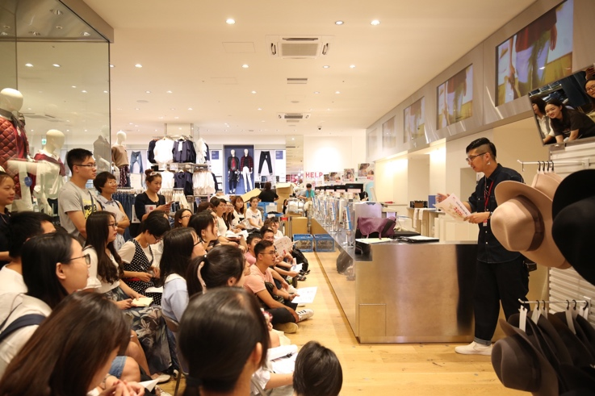
优衣库店铺商务学习考察（*第二届课程实景记录）
创新企业crossEffect上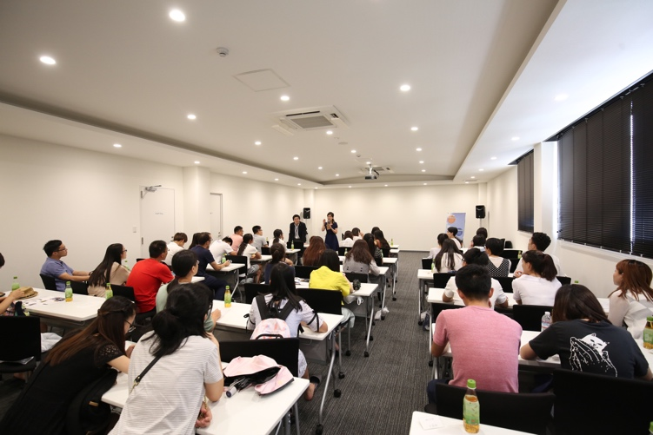 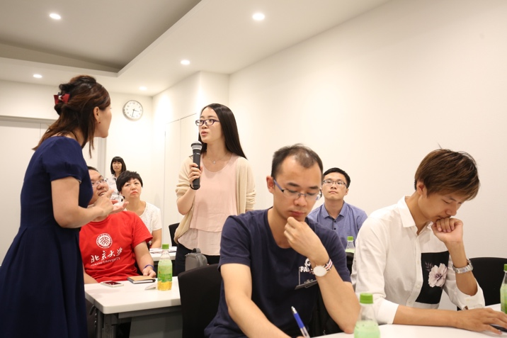
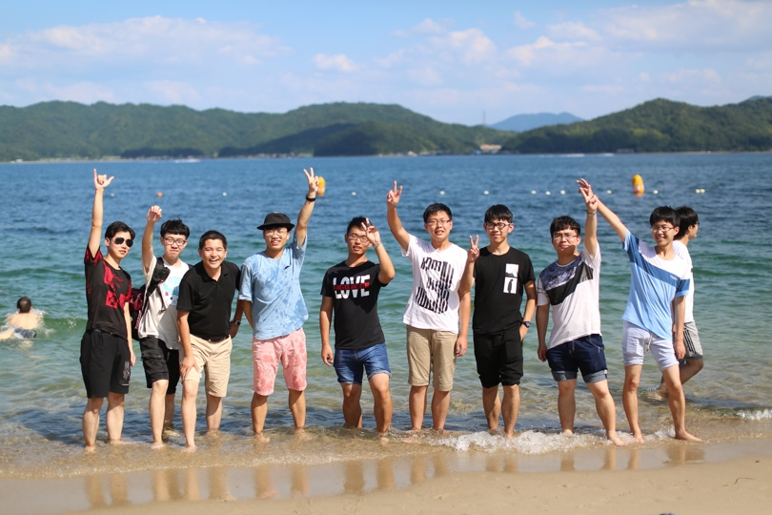 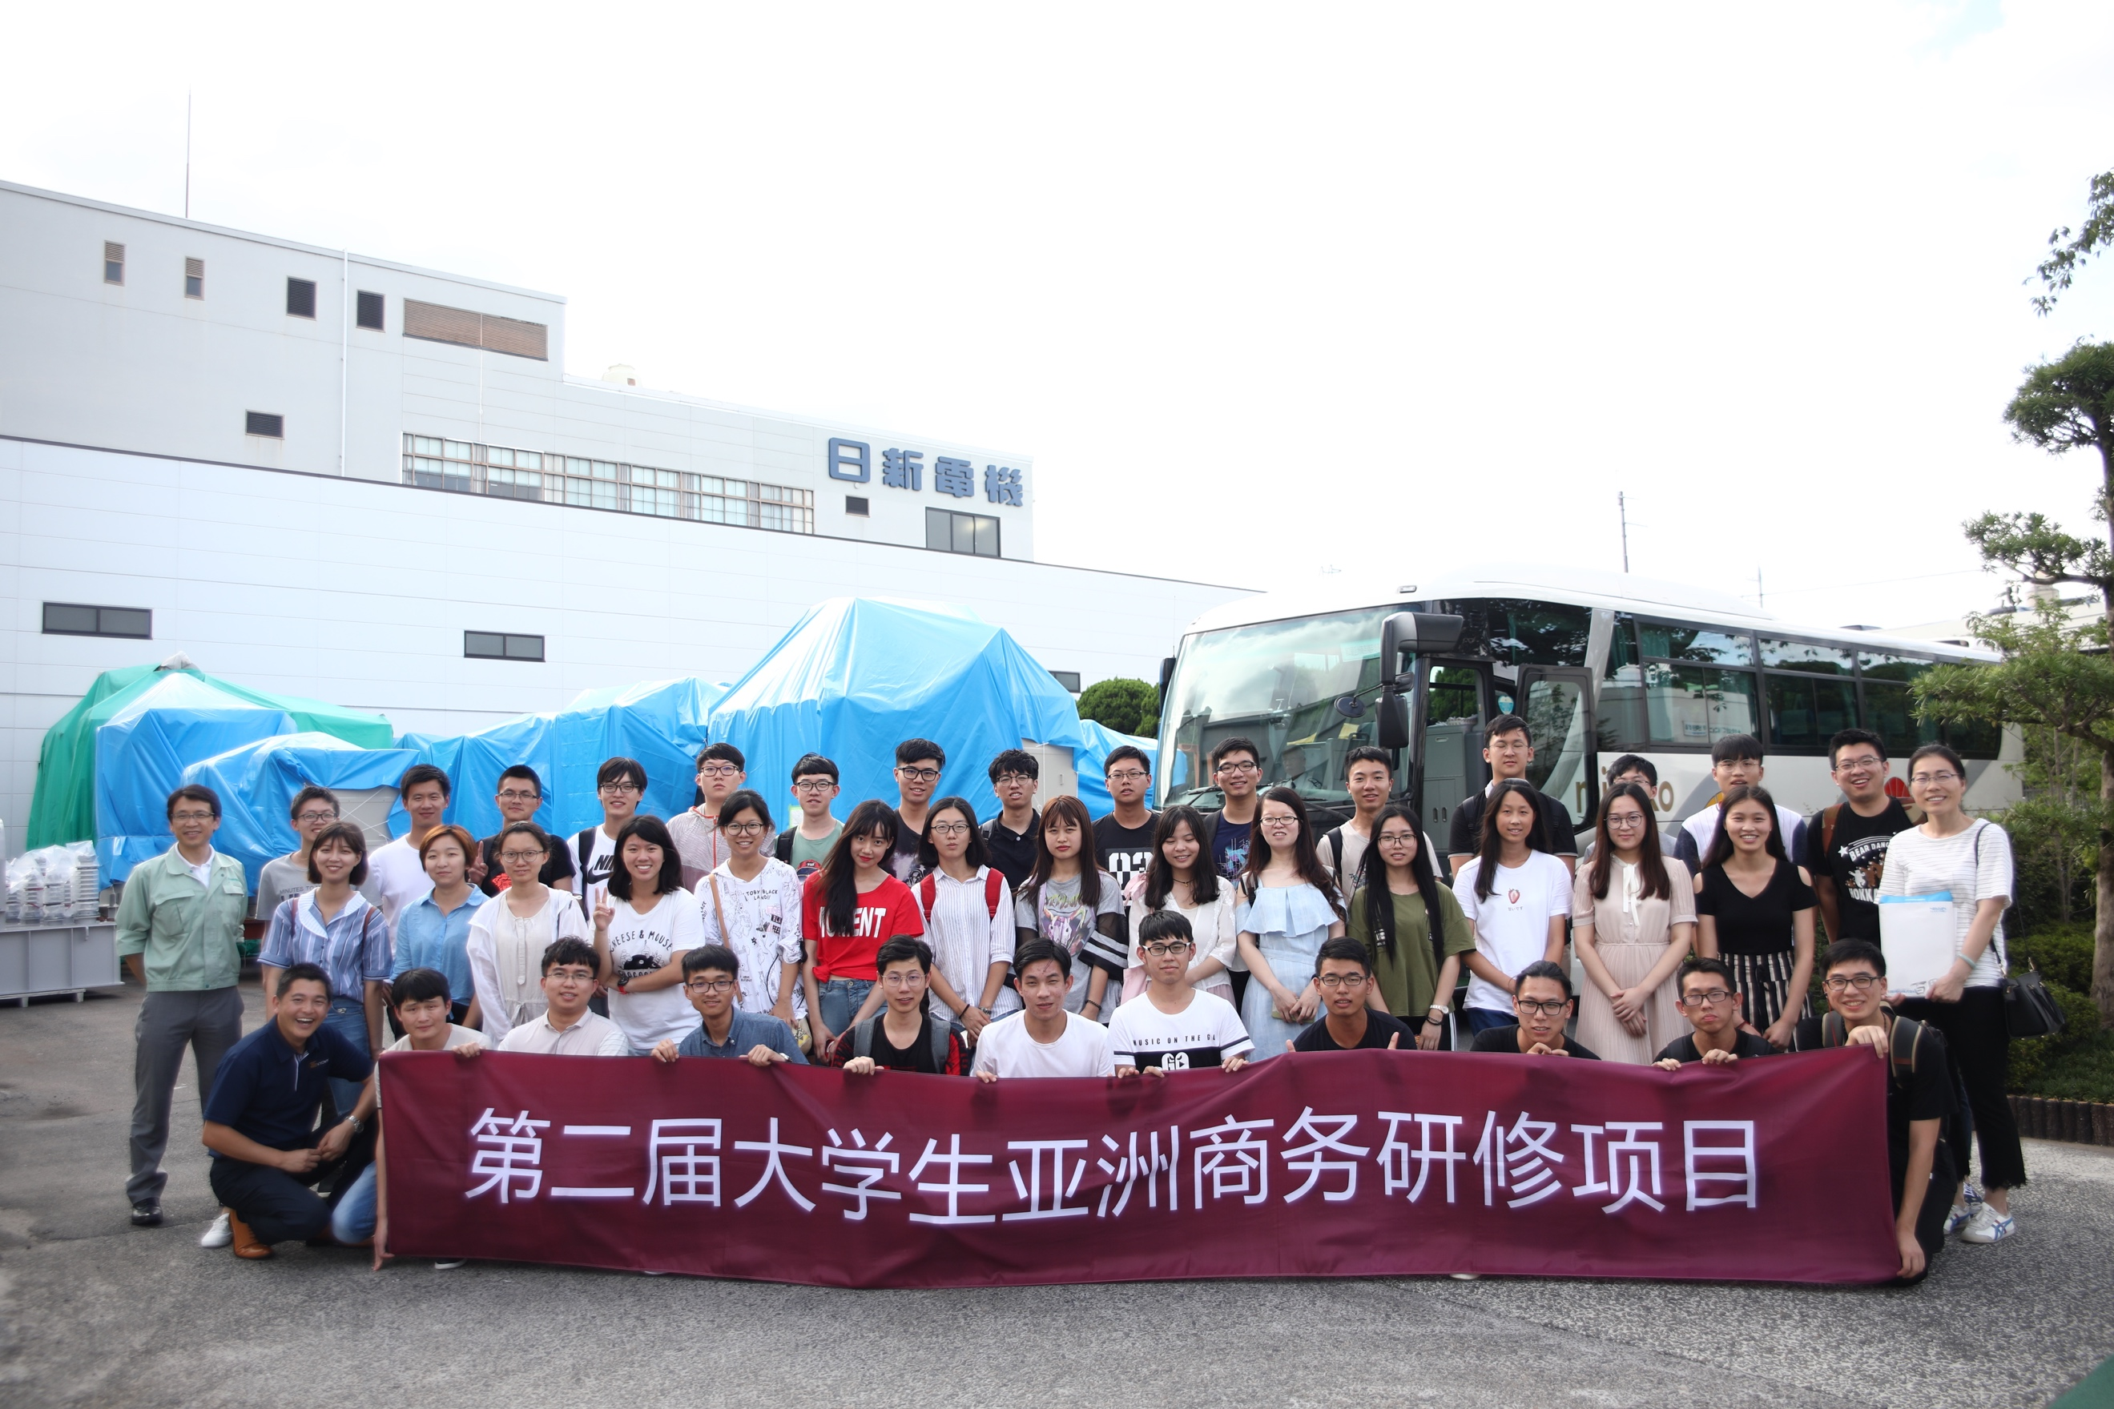 日新电机
京友禅文化体验 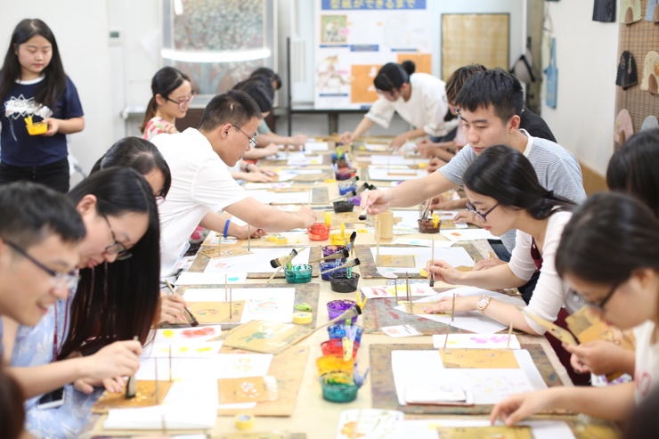 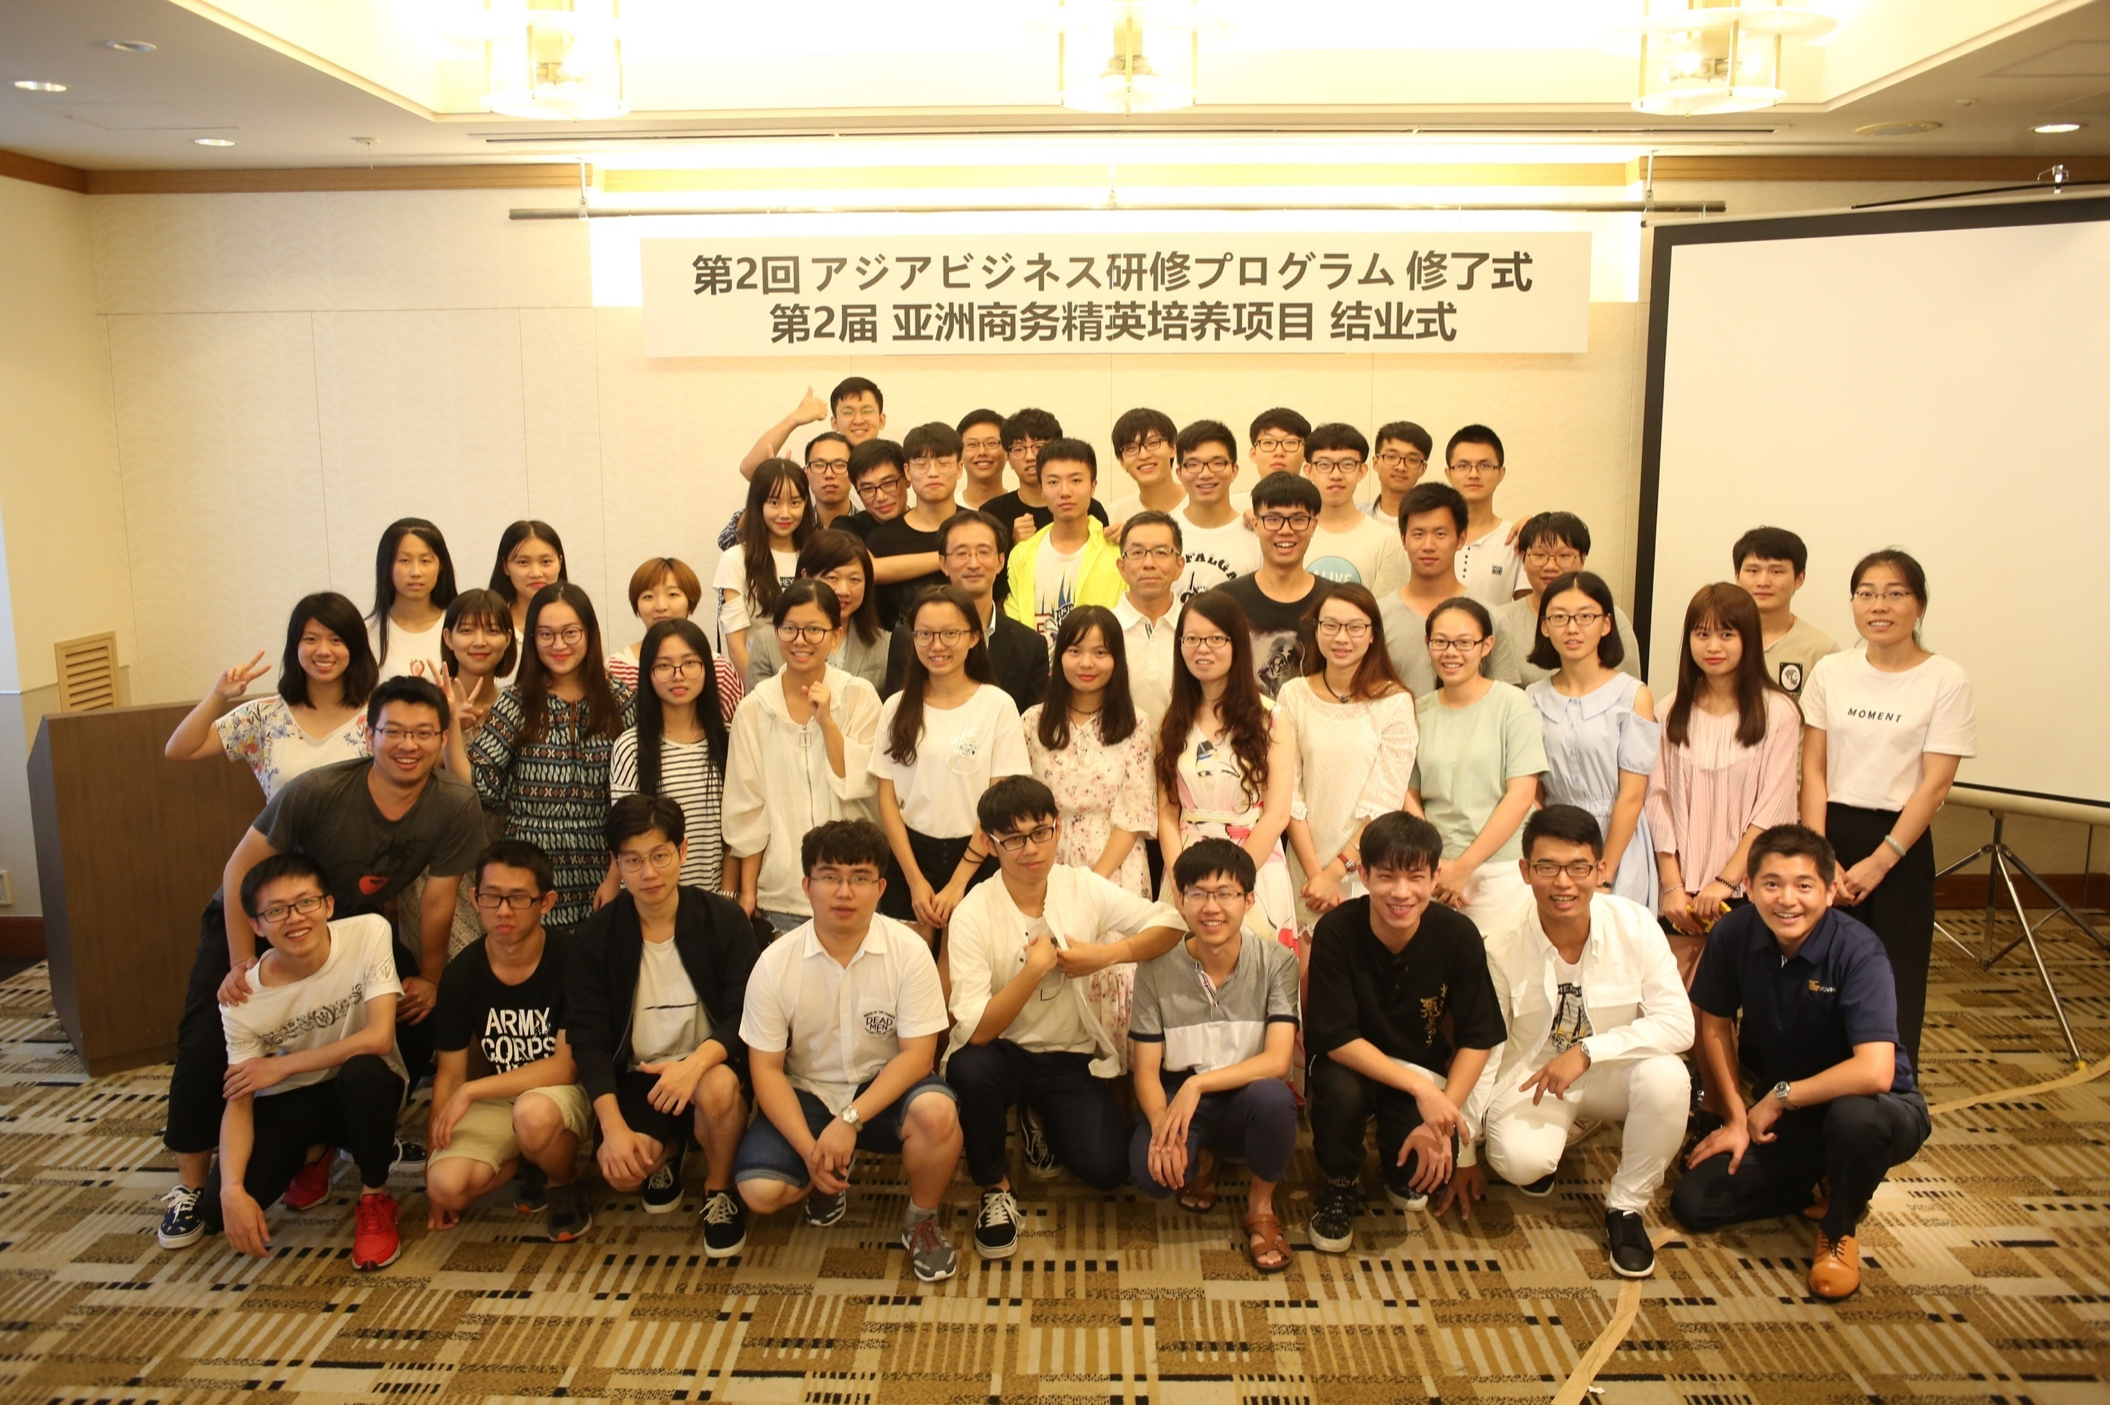

项目行程：
2019年 第三届亚洲商务精英(京大联盟)培养项目
日期 | 地点 | 活动内容
第一天  1月13日  周一 | 出发地  至京都 | 乘坐国际航班，抵达日本关西国际机场。  乘坐大巴前往京都，参加抵日欢迎晚宴
第二天  1月14日  周二 | 京都 | 上午：项目说明会（京都大学联盟）  商务课程①：大数据时代下的日本企业的创新与机遇  下午：★商务考察：HILLTOP株式会社  <考察内容>：数据应用型，技术创新企业考察  日本工业智能生产企业的代表之一。2016年谷歌登月车采用该公司加工部件。公司业务领域涵盖铝制精密部件、精密机械的设计，生产加工，组装。以及材料的切割，表面处理。在美国硅谷与中国上海分别拥有子公司。日本著名财经杂志《东洋经济》，电视媒体曾经多次对该公司进行过专题报道。
第三天  1月15日  周三 | 京都 | 上午：商务课程②：日本产业服务的本质与特性  山内教授（京都大学管理学院），UCLA经营管理博士。  下午：★商务考察： 株式会社crossEffect  <考察内容>：3D打印应用创业型企业，大学生创业企业考察  日本创业型企业的代表之一。公司主要从事3D打印的技术开发与工业设计。因为其特殊的商业模式与卓越的设计成果，荣获日本内阁大臣奖（日本制造业最著名奖项之一）。  公司CEO在立命馆大学毕业后，留学美国。留学期间，深切地感受到科技创新带给企业的活力与意义。公司文化始终保持创新精神。
第四天  1月16日  周四 | 京都 | 上午：商务课程③：企业家研究，创业者与成熟企业家的决策意识  高濑教授（京都大学经营管理学院），京都大学博士，大学生国际创业大赛评审  下午: ★商务考察：日新电机株式会社  <考察内容>：日本最大电容制造商企业考察，集团企业转型革新成功案例  日本主板东证一部上市公司。日本最大业务变电所零配件制造商。  公司创始于1917年，总部位于京都市右京区。日新电机集团自创立以来，以其独特的研发技术和稳定的品质保证赢得了业界和认可。伴随着企业的稳步成长，尤其是在基础设施建设领域，日新屡有建树。  日新集团旗下共有30余家子公司，海外部分主要以中国和东南亚地区为据点，日本国内外员工总数近5000人，营业额超千亿日元。作为集团公司，企业通过革新成功转型并开拓新能源，环境污染处理事业。
第五天  1月17日  周五 | 京都 | 上午：商务课程④：日本企业的发展与变革（互联网时代的市场营销发展与未来）  下午：★日本学生交流  分组，分课题与日本大学生（含在日中国留学生）进行互动
第六天  1月18日  周六 | 京都 | 上午：商务课程⑤：日本企业的发展与变革（企业规模与员工意识形态间的关系与影响）  下午：日本文化体验  京友禅-京都蓝染手工作坊体验，学习制作蓝染手绢。  参观清水寺
第七天  1月19日  周日 | 京都 | 全天：日本社会考察调研  按照不同的主题将同学们进行分组，在36个小时的时间之内完成各组的调研资料
第八天  1月20日  周一 | 京都 | 上午：日本社会考察调研  下午：考察调研分组发表  邀请日本大学生共同参与交流
第九天  1月21日  周二 | 大阪 | 上午：日本朝日啤酒见学  <考察内容>：了解日本著名酒公司文化，参观日本啤酒的制作全过程。  下午：日本文化体验  日本关西地区最大商业区 “心斋桥”参观体验  晚间：毕业晚宴・结业仪式
第十天  1月22日  周三 | 京都 | 安全回国
注：入住的宿舍会统一安排（或调剂），行程根据日本现地情况存在调整可能性。
【商务课程】根据实际情况有调整可能性，请以实际课程为准。
行程时间：
2020年1月13日– 1月22日

报名截至：
2019年12月1日

项目费用：
258,000日元
*以上日元对人民币汇率仅供参考,请以当日银行官方价格为准

项目费用包括：
·项目报名费
·学费
·邀请函国际邮递费
·海外医疗保险费
·全程住宿费
·课程期间交通费
·欢迎会餐费
·结业会餐费

项目费用不包括：
·往返日本的国际机票
·个人护照及日本签证费
·国际行李超重费
·在日期间的餐费
·自由活动时的交通费等个人费用
·以及其他“包括费用”以外的费用

* 该项目会统一预定国际往返机票、统一安排出发和接送机，机票价格预计含税4,000元左右(最终以实际出票价格为准)
餐食费用：调研期间不会统一组织就餐，同学自行选择大学食堂或其他地点就餐。10天餐费约1,400元人民币。

申请条件：
1．到行程结束为止，必须为在读学生，
外语能力要求英语四级相当；
2．能够且必须提供本人的真实资料，
如有拒签记录等特殊情况需如实告知；
3．身体健康，有良好的精神面貌；
4．对日本文化感兴趣，想切身体验日本留学；
5. 参加者需要保证在日期间遵从项目主办方的安排，并保证遵守日本当地法律。
报名方式：
- 国际合作与交流处 梁老师 电话 0532-66786570
- 海大短期访学交流QQ群 号码：175663645

